7.06.2013. День безопасности.
Минутка здоровья ещё раз раскрыла понятие «Чрезвычайная ситуация – что это такое?» Воспитатели провели инструктаж по технике безопасности на дороге.
Королева Дорог пригласила всех на развлекательную программу на знание ПДД. Отряд «Солнышко» спел веселые дорожные частушки, остальные отряды инсценировали ситуации на дорогах. Победой отряда «Smaliki» закончилась эта программа.
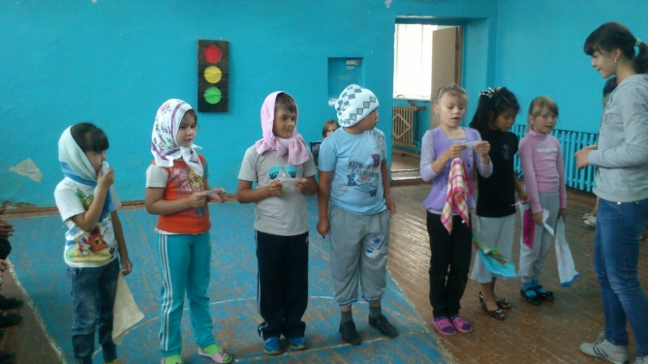
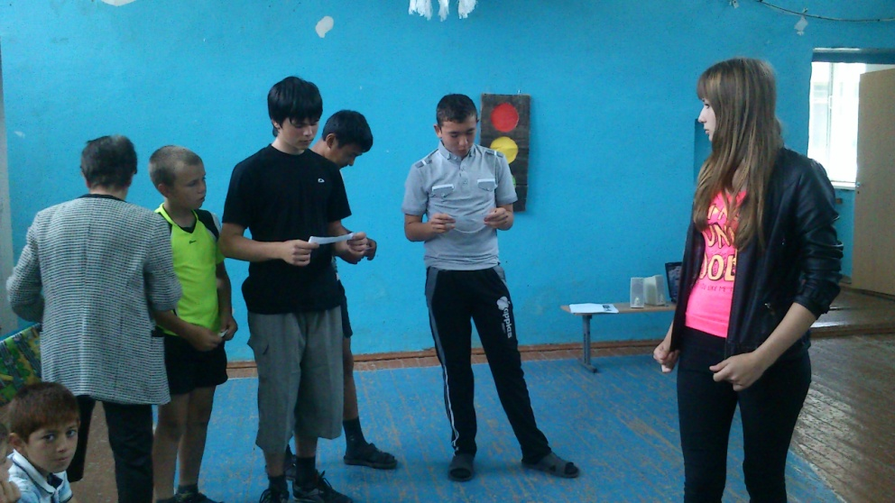

Конкурс рисунков на тему безопасного поведения на дороге.
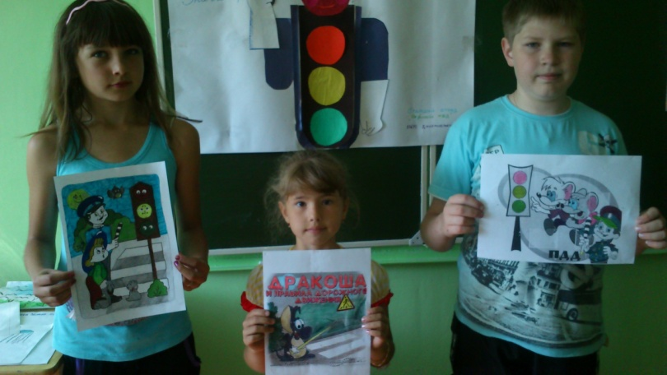

Первенство лагеря по фигурному вождению велосипеда показало то, что все ребята хорошо умеют ездить на этом транспортном средстве, но кроме этого, знают о правилах поведения на велосипеде на проезжей части дороги.
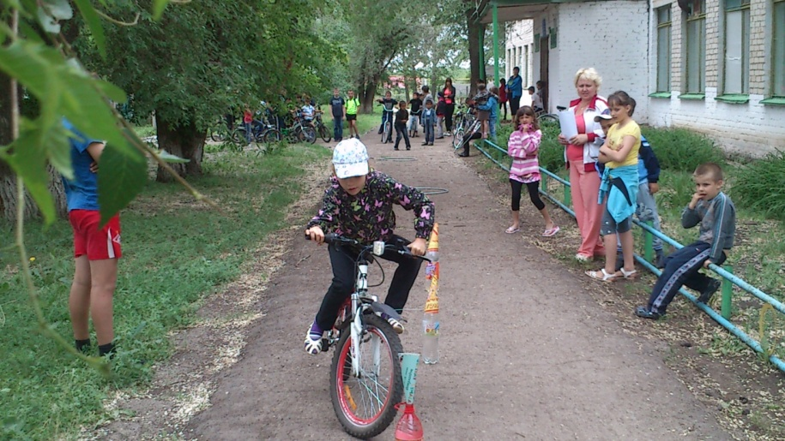

Сегодня прошло открытие сезона «Лето с футбольным мячом 2013». Капитаном команды лагеря был составлен график проведения игр. Первая игра этого сезона показала на недочёты и принесла радость победы одной из команд.
